ЗВІТ

про роботу управління з питань надзвичайних ситуацій

Калуської міської ради за 2024 рік

Управління з питань надзвичайних ситуацій Калуської міської ради є виконавчим органом міської ради, підзвітним і підконтрольним міській раді та підпорядковується виконавчому комітету і міському голові, а з питань цивільного захисту - управлінню з питань цивільного захисту Івано-Франківської обласної державної адміністрації.

Основними завданнями управління згідно Положення є:
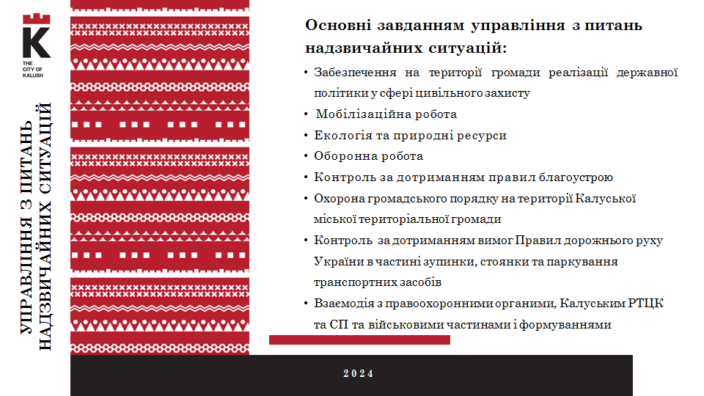

Для виконання поставлених перед управлінням завдань в управлінні функціонує три відділи: відділ цивільного захисту; відділ організаційної, оборонної та господарської роботи та відділ муніципальної інспекції.

Цивільний захист

Цивільний захист - це комплекс заходів, які реалізуються на території України в мирний час та в особливий період і спрямовані на захист населення, територій, навколишнього природного середовища, майна, матеріальних і культурних цінностей від надзвичайних ситуацій та інших небезпечних подій, запобігання виникненню таких ситуацій та подій, ліквідацію їх наслідків, надання допомоги постраждалим, здійснення державного нагляду (контролю) у сфері пожежної та техногенної безпеки.

Управлінням, відповідно до змін в Кодексі цивільного захисту України та інших нормативно-правових актів з питань цивільного захисту приведено у відповідність положення Про Калуську міську субланку районної ланки територіальної підсистеми єдиної державної системи цивільного захисту Івано-Франківської області та затверджено рішенням виконавчого комітету Калуської міської ради від 28.01.2025 р. № 20.
На території Калуської міської територіальної громади управлінням з питань надзвичайних ситуацій в цілодобовому режимі здійснюється збір, аналіз та узагальнення інформації щодо оперативної ситуації та координація дій аварійно рятувальних підрозділів, спеціалізованих служб цивільного захисту у разі загрози чи виникнення надзвичайних ситуацій. За період 2024 року надзвичайні ситуації місцевого рівня не виникали.
Управління здійснює організацію та належне функціонування міської комісії з питань техногенно-екологічної безпеки та надзвичайних ситуацій, яка є постійно діючим органом, для координації діяльності органів місцевого самоврядування, підприємств, установ та організацій, пов’язаної із забезпеченням техногенно-екологічної безпеки, захисту населення і територій від наслідків надзвичайних ситуацій, запобігання виникненню надзвичайних ситуацій і реагування на них, постійно уточнюється склад даної комісії.
В 2024 році проведено 20 засідань міської комісії з питань ТЕБ та НС на яких розглянуто 40 питань. 17 засідань комісії були позачерговими та 3 чергові.
На даний час на території Калуської міської територіальної громади наявні 36 захисних споруд цивільного захисту (сховищ, протирадіаційних укриттів) з них 7 готових, 10 обмежено готових та 19 не готових в тому числі одне сховище зруйновано, 11 затоплені ґрунтовими водами, що унеможливлює здійснити їх перевірку, 7 сховищ фондом держмайна України не визначено балансоутримувачів.
Крім того на території м. Калуш є 45 облікованих найпростіших укриттів і 167 найпростіших укриттів (підвальних приміщень, які розташовані в багатоквартирних будинках).
Також на території громади обліковано 45 найпростіших укриттів, які внесено до Книги обліку споруд подвійного призначення та найпростіших укриттів Калуської міської територіальної громади дані приміщення знаходяться в освітніх закладах та на території суб’єктів господарювання. Протягом 2024 року проведено значну роботу щодо підготовки укриттів до використання за призначенням, на виконання Плану організації виконання рішення Ради національної безпеки і оборони України від 23 червня 2023 року проводилися щоквартальні перевірки об’єктів фонду захисних споруд.
В 2024 році фонд захисних споруд цивільного захисту на території Калуської міської територіальної громади поповнився ще одним протирадіаційним укриттям, яке введене в експлуатацію та включено в фонд захисних споруд ЦЗ.
Враховуючи вимоги постанови Кабінету Міністрів України від 13.08.2024 № 926 «Про реалізацію експериментального проекту щодо створення в будівлях і спорудах закладів освіти захищених просторів (приміщення для фізичного захисту)» на території Калуської міської територіальної громади за результатами комісійних обстежень фонду захисних споруд цивільного захисту за ІІІ квартал 2024 року та на підставі рішення міської комісії з питань ТЕБ та НС від 25.09.2024 року, протокол № 14 з Книги обліку споруд подвійного призначення та найпростіших укриттів Калуської міської територіальної громади було виключено 17 найпростіших укриттів, які були розміщені на перших поверхах в освітніх закладах громади.
На території Калуської міської територіальної громади протягом 2024 року функціонувало 7 стаціонарних «Пунктів незламності» на базі:
- Манеж ДЮСШ Калуської міської ради, м. Калуш, вул. Івана Франка, 6 а;
- Ліцей №1, м. Калуш, вул. Івана Франка 6;
- Ліцей №3, м. Калуш, вул. Дзвонарська 4;
- Ліцей № 6, м. Калуш, вул. Стуса, 13;
- Фаховий коледж культури і мистецтв м. Калуш, вул. Ковжуна, 44;
- ПК «Мінерал» м. Калуш, вул. Чорновола, 20;
- ПК «Юність», вул. Тихого, 6.
Також у 2024 році Калуським РУ ГУ ДСНС України в Івано-Франківській області розгортався мобільний «Пункт незламності» на вул. Героїв України.
Відповідно до програм розвитку цивільного захисту закуплено та передано на пункти незламності матеріальні цінності, а саме: обігрівачі, ліхтарі та продукти харчування.
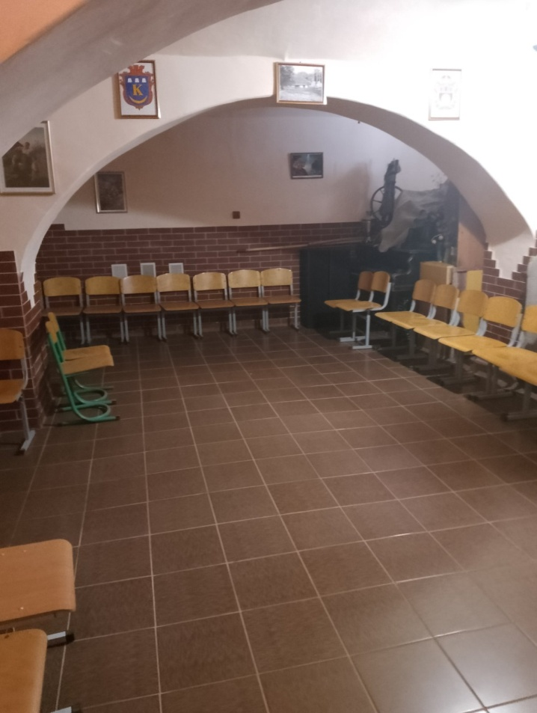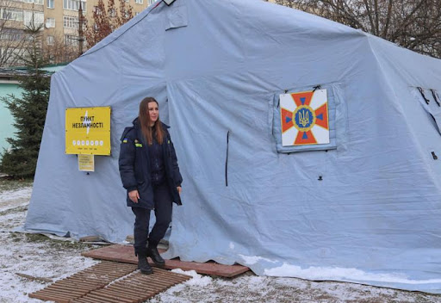
Міська комісія з питань евакуації
У своїй роботі міська комісія з питань евакуації керується Кодексом цивільного захисту України, постановою Кабінету Міністрів України від 30 жовтня 2013 року № 841 «Про затвердження Порядку проведення евакуації у разі загрози виникнення або виникнення надзвичайних ситуацій техногенного та природного характеру» (зі змінами), Положенням про міську комісію з питань евакуації, затвердженого рішенням виконавчого комітету Калуської міської ради від 22.12.2020 р. №273 «Про міську комісію з питань евакуації». Управлінням з питань надзвичайних ситуацій постійно уточнюється склад комісії.
У разі необхідності проведення заходів з евакуації в Калуській міській територіальній громаді розроблено «План евакуації населення, матеріальних та культурних цінностей м. Калуша у разі загрози та виникнення надзвичайних ситуацій». Даний план неодноразово уточнювався протягом 2024 року.
Місцева автоматизована система централізованого оповіщення Калуської міської територіальної громади забезпечує:
- прийом сигналів цивільного захисту, повідомлень про загрозу або виникнення надзвичайних ситуацій, розпоряджень керівника територіальної підсистеми ЄДС ЦЗ області по обласній системі централізованого оповіщення через апаратуру П-160, СМС-повідомленням;
- здійснення циркулярного виклику керівного складу міста, членів міської комісії з питань ТЕБ та НС, міської комісії з питань евакуації, працівників управління з питань НС міської ради через програмно-апаратний комплекс (ПАК) «АТРИС»;
- оповіщення населення про виникнення або загрозу виникнення надзвичайної ситуації та подальше його інформування.
Оповіщення населення Калуської міської територіальної громади у випадку загрози чи виникнення надзвичайної ситуації здійснюється:
- за допомогою електросирен та по вуличних гучномовцях;
- дублюється по радіо 104,7 FM «Телерадіокомпанія Калуш», 104,0 – радіо «Шанс»;
- в тих районах де не чутно сирен чи гучномовців (ж/м «Хотінь», ж/м «Підгірки» та ж/м «Загір’я) оповіщення здійснюється за допомогою патрульних автомобілів поліції, залучення працівників районного відділу ГУ НП України в області та спеціалізованого автомобіля Калуського РУ ГУ ДСНС України в Івано-Франківській області (при необхідності).
- оповіщення в старостинських округах Калуської міської громади здійснюється за допомогою ІР-гучномовців та старостів старостинських округів .
- за допомогою електросирен Філії ТОВ «Костанза» та сирен ТОВ «Карпатнафтохім»;
- старости старостинських округів оповіщаються за допомогою телефонного зв’язку та комунікації в групі меседжера.
- в супермаркетах оповіщення здійснюється за допомогою їх власних систем та працюючого персоналу.
На території Калуської міської територіальної громади розміщені 10 електросирен та 39 вуличних гучномовців, з яких до централізованої системи оповіщення цивільного захисту підключено 8 електросирен та 34 вуличні гучномовці що разом формує місцеву автоматизовану систему централізованого оповіщення населення у разі загрози виникнення чи виникнення надзвичайної ситуації, (у 2024 році додатково підключено 10 вуличних гучномовців, 6 з яких цифрові). Одночасно оповіщення здійснюється по радіо 104,7 FM «Телерадіокомпанія Калуш», 104,0 – радіо «Шанс».
Протягом 2024 року велась постійна робота щодо утримання в готовності до використання за призначенням місцевої автоматизованої системи централізованого оповіщення та оперативно реагувалось на несправності, які виникали. За звітний період 217 раз лунав сигнал «Повітряна Тривога».
В 2023 році розпочато модернізацію місцевої автоматизованої системи централізованого оповіщення, протягом 2023 та 2024 років закуплено та встановлено 10 вуличних гучномовця з цифровим управлінням, які керуються через мережу Інтернет та можуть передавати як мовні повідомлення, так і сигнали сирени, прокладено оптоволоконну лінію від ПАТ «Укртелеком» для подальшого інтегрування місцевої системи централізованого оповіщення цивільного захисту в обласну систему. Також у 2024 році започатковано проведення «Хвилини мовчання» через МАСЦО та встановлено додатковий гучномовець на Алеї Героїв України.
Навчання органів управління та населення з питань ЦЗ.
Розпорядженням міського голови від 13.12.2023 року № 272-р затверджено план комплектування навчально-методичного центру цивільного захисту та безпеки життєдіяльності Івано-Франківської області слухачами з навчання керівного складу та фахівців, діяльність яких пов'язана з організацією і здійсненням заходів з питань цивільного захисту Калуської міської територіальної громади на 2024 навчальний рік. Загальний план складав 51 особу за державним замовленням та 60 особи на договірних відносинах, виконання за 2024 рік становило 100%.
Також управлінням з питань надзвичайних ситуацій узагальнено заявку від підприємств, установ та організацій на проходження функціонального навчання з питань цивільного захисту в НМЦ ЦЗ і БЖД Івано-Франківської області у 2025 році та подано управлінню з питань цивільного захисту обласної державної адміністрації.
Протягом звітного періоду 2024 року на підприємствах, установах та організація проведено 45 спеціальних об’єктових навчань та тренувань з питань цивільного захисту під час яких відпрацьовувались заходи із запобігання та ліквідації наслідків можливих НС. Також було організовано та проведено показове спеціальне об’єктове навчання на ТОВ «Вівадекор» 27.11.2024 року на якому були присутні представники територіальних громад Івано-Франківської області.
Калуська міська територіальна громада 10 жовтня 2024 року взяла участь у тактико спеціальних навчаннях з цивільного захисту яке проводилось на державному рівні заступником міністра МВС та керівництвом ДСНС України.
Одним із основних заходів за 2024 рік – це проведення комплексної перевірки виконання заходів ЦЗ, пожежної та техногенної безпеки, яка проводилась на виконання розпорядження Кабінету Міністрів України Про затвердження основних заходів ЦЗ на 2024 рік комісією ДСНС України в Івано-Франківській області та в Калуській міській територіальній громаді.
В засобах масової інформації систематично висвітлювалась інформація щодо безпеки і життєдіяльності, дії населення в умовах виникнення НС, зокрема запобігання травмуванню та загибелі людей в весняно-літній пожежонебезпечний період в місцях масового перебування людей, безпека поводження з газовими приладами та обігрівачами, безпека на водних об’єктах у літній період, безпека на льоду в зимовий період, правила поведінки під час грози і т.д.

Екологія
У 2024 році управлінням з питань надзвичайних ситуацій міської ради укладено договір №1М/2024 від 17 липня 2024 року з Івано-Франківським національним технічним університетом нафти і газу, згідно з яким проведено екологічний моніторинг екологічний стану довкілля, контролю засоленості поверхневих і підземних вод, зон просідань та гірничих розробок над колишніми рудниками «Калуш», «Голинь» та «Ново-Голинь».
З бюджету Калуської МТГ на проведення даних моніторингових досліджень виділено 300,0 тис. грн.
В ході виконання польових спостережень під час моніторингу було проведено:
1. Топографо-геодезичні спостереження ґрунтових реперів профільний ліній на рудниках «Ново-Голинь» та «Калуш» (с. Кропивник, вул. Європейська м. Калуш);
2. Геофізичні спостереження по вул. Європейська (Центральне каїнітове поле) та вул. Глібова (Північно каїнітове поле) м. Калуш;
3. Відбір проб води по профільній лінії Хвостосховище №1 - Домбровський кар’єр - р. Лімниця (в межах спостережних гідрологічних свердловин, які наближені до цієї лінії);
Проведено презентацію звіту екологічного моніторингу за участю зацікавлених сторін та розміщено на офіційному сайті Калуської міської ради в розділі «Екологія».
З метою визначення небезпечних зон просідання земної поверхні, в 2025 році заплановано нанести мульди просідання на топографічну карту громади.

Фінансування природоохоронних заходів Програми охорони навколишнього природного середовища Калуської міської територіальної громади
на 2023 – 2025 роки

Порівняльна таблиця фінансування природоохоронних заходів
Програми ОНПС
Рік | Державний бюджет |  | Обласний бюджет |  | Бюджет міської територіальної громади |  | Інше фінансування
 | План  тис. грн. | Профінан  совано  тис. грн. | План  тис. грн. | Профінан  совано  тис. грн. | План  тис. грн. | Профінан  совано  тис. грн. | План  тис. грн. | Профінан  совано  тис. грн.
2021 |  |  | 21972,99 | 1227,02 | 7367,0 | 5823,404 | 3572,80 | 903,003
2022 | - | - | 202,5 | 61,446 | 6867,6 | 2736,898 | 48500,0 | -
2023 | 8378,4 | - | 4289,2 | - | 2397,0 | 2100,559 | 600,0 | 104,4
2024 | 8378,4 | - | 4289,2 | - | 1649,0 | 1086,0 | 600,0 | 514,34

Фінансування природоохоронних заходів Програми ОНПС здійснюється за кошти спецфонду бюджету Калуської міської територіальної громади.
У 2024 році по програмі ОНПС було заплановано 1694,0 тис. грн., профінансовано 1086,0 тис. грн.
Фактичні надходження екологічних платежів до спецфонду бюджету МТГ за 2024 рік становить 1843,1 тис. грн.
На виконання природоохоронних заходів Програми ОНПС було профінансовано наступні заходи:
- відновлення і підтримання сприятливого гідрологічного режиму та санітарного стану річки Млинівка на території Калуської міської територіальної громади на суму194,0 тис. грн.;
- очистка водовідвідних канав на суму 492,2 тис. грн.;
- визначення норм надання послуги з управління побутовими відходами для Калуської міської територіальної громади Івано-Франківської області на суму 99,8 тис. грн., який здійснений ДП «Науково-дослідний та конструкторсько-технологічний інститут міського господарства».
11.10.2024 року виявлено провальну воронку в районі вул. Глібова в м. Калуш, якій на позачерговому засіданні міської комісії з питань ТЕБ та НС присвоєно № 14г. (Протокол № 15 від 14.10.2024).
Провальна воронка, розміром орієнтовно 15*12 м, утворилась на північно-каїнітовому полі рудника «Калуш» близько 50м від автошляху Бібрка-Бурштин по вул. Глібова. Найближчі житлові будинки розташовані на відстані 100 м.
На даній ділянці у попередні роки спостерігалось утворення провальних воронок №14 та №14а, які утворились у 2015 році, провальної воронки №14б у 2021 ріці, та № 14в у 2023 році. Всі провальні воронки були ліквідовані за кошти міського бюджету.
Результати досліджень методом ПІЕМПЗ (ділянка в районі провалу) 2023 -2024 рр. свідчать про активну стадію в районі карстового провалу №14. Ці процеси будуть розвиватися і в майбутньому, тому слід очікувати нових провалів у північно-східній частині території, включаючи дорогу територіального значення Т14 – 19 та східну частину території дослідження. Експлуатацію дороги слід продовжувати, вживаючи заходи щодо обмеження швидкості автомобільного руху.
Управлінням з питань НС здійснюється контроль за станом провальної воронки. Після завершення активної стадії формування воронки буде розглянуто питання про її ліквідацію.
Державною екологічною інспекцією Карпатського округу у 2024 році проведено державний нагляд (контроль) за додержанням Калуською міською радою вимог законодавства у частині здійснення делегованих повноважень у сфері охорони навколишнього природного середовища, раціонального використання, відтворення і охорони природних ресурсів.
За результатами перевірки було складно припис Державної екологічної інспекції Карпатського округу №14 від 04.06.2024 року щодо усунення виявлених порушень за результатами державного нагляду (контролю) в частині здійснення делегованих органами виконавчої влади повноважень у сфері охорони навколишнього природного середовища, раціонального використання, відтворення і охорони природних ресурсів Калуською міською радою.
Розпорядженням міського голови від 21.06.2024 № 136-р було затверджено План заходів щодо усунення недоліків виявлених в ході перевірки. На всі пункти припису надано відповіді у Державну екологічну інспекцію Карпатського округу.

Проблемні екологічні питання Калуської МТГ
Розпочате в давні часи використання ресурсів калійних солей стало причиною формування населеного пункту Калуш та розвитку значної кількості підприємств різного профілю. Зокрема діяло три підземні солевидобувні рудники («Калуш», «Голинь», «Ново-Голинь»), Домбровський кар'єр з відкритою розробкою покладів полімінеральних солей та супутніми йому відвалами розкривних порід №1, №4, два хвостосховища та шламонакопичувач.
Після припинення діяльності підприємств, перестали здійснюватись заходи із підтримування гірничо-технологічних об’єктів у безпечному стані та спостерігається ряд негативних процесів, які згубно відображаються на стані навколишнього природного середовища та погіршують безпечні умови проживання людей. До основних проблем належать просідання земної поверхні і поширення ареалу засолення.

Шляхи вирішення екологічних проблем:
1. Вирішення питання власності об’єктів, які здійснюють негативний вплив на техногенно-екологічну ситуацію на території Калуського гірничопромислового району;
2. Пошук інвесторів для започаткування переробки розсолів Домбровського кар’єру, хвостосховища №2 та шламонакопичувача;
3. Вирішення на державному рівні питання відселення мешканців із зон просідання земної поверхні над шахтними пустотами колишніх рудників «Калуш», «Голинь» та «Ново-Голинь»;
4. Укріплення північного борта Домбровського кар’єру та недопущення прориву вод річки Сівка в чашу кар’єру, що призведе до швидкого підняття рівня розсолів у кар’єрі до водоносного горизонту та його засолення;
5. Гірничо-технічна рекультивація відвалів №1 та №4 Домбровського кар’єру, хвостосховищ №1, №2 та шламонакопичувача;
6. Припинення витоків солей з хвостосховища №1 шляхом влаштування протифільтраційної завіси «стіна в грунті» по гребеню дамби, влаштування лотків для відводу і скиду поверхневих вод з поверхні хвостосховища;
7. Укріплення східної ділянки борта шламонакопичувача для недопущення пошкодження та витоків розсолів в екосистему;
8. Забезпечити належний стан техногенної безпеки гідротехнічних споруд, які знаходяться на балансі ТОВ «Оріана–ЕКО»;
9. Забезпечити постійний моніторинг за станом впливу на навколишнє природне середовище від об’єктів ТОВ «Оріана-ЕКО» за кошти Державного бюджету (Домбровський кар’єр із зовнішніми відвалами розкривних порід №1 та №4, хвостосховища №1 та №2, шламонакопичувач).

Мобілізаційна та оборонна робота, шефство над військовими частинами та Калуським РТЦК та СП

Одним із напрямків роботи управління у звітному періоді було питання виконання мобілізації на території Калуської міської громади.
На виконання постанови КМУ від 16 травня 2024 р. № 560 «Про затвердження Порядку проведення призову громадян на військову службу під час мобілізації, на особливий період» виконавчим комітетом Калуської міської ради прийнято рішення від 15.08.2024 № 204 «Про уповноваження осіб вручати повістки на території Калуської міської територіальної громади», яким визначено Перелік осіб уповноважених вручати повістки на території Калуської міської ради, з яких формувалися групи та здійснювали оповіщення військовозобов’язаних.
При отриманні розпоряджень начальника Калуського районного територіального центру комплектування та соціальної підтримки про оповіщення громадян, які перебувають на військовому обліку для проходження медичного огляду та призову на військову службу по мобілізації, управлінням з питань НС розроблялись проекти розпоряджень міського голови «Про оповіщення» та доводились для виконання старостам старостинських округів та відповідальним особам за оповіщення. Постійно проводився збір, узагальнення та аналіз інформації з подальшим інформуванням Калуського РТЦК та СП та Калуської районної військової адміністрації.
Протягом 2024 року управління залучалося Калуською районною військовою адміністрацією до перевірок з ведення військового обліку на підприємствах, установах та організаціях Калуської МТГ.
За час повномасштабного вторгнення рф на територію України четверо працівників управління мобілізовані та проходять службу в лавах Збройних Сил України, нажаль один із працівників був важко поранений.
Протягом 2024 року проводилась постійна комунікація із сім’ями загиблих (померлих) Героїв України, а також проводились організаційні заходи щодо зустрічі та поховання Героїв України.
Відповідно до розпорядження Івано-Франківської облдержадміністрації від 18.02.2016 року № 65 (зі змінами) «Про шефство над військовими частинами» затверджено перелік військових частин. Протягом 2024 року підшефним військовим частинам та Калуському РТЦК та СП надавалась шефська допомога з бюджету громади, а саме:
Рішенням сесії Калуської міської ради від 28.03.2024 № 3075 (зі змінами) затверджено комісію та порядок надання субвенції військовим частинам, на якій розглядалися звернення ВЧ. Протягом року управлінням організовано проведення 18 засідань даної комісії, за підсумками яких прийнято рішення на спрямування субвенції 33 військовим частинам на суму 23383,8 тис. грн.

Інформація
про роботу відділу муніципальної інспекції за 2024 рік
Відділ муніципальної інспекції веде діяльність по 3-х основних напрямках роботи:
- Охорона громадського порядку па території Калуської міської територіальної громади та профілактика правопорушень.
- Контроль за станом благоустрою та територій Калуської МТГ;
- Інспекція з паркування, яка наділена правом притягнення до адміністративної відповідальності за порушення вимог ПДР в частині зупинки, стоянки та паркування.
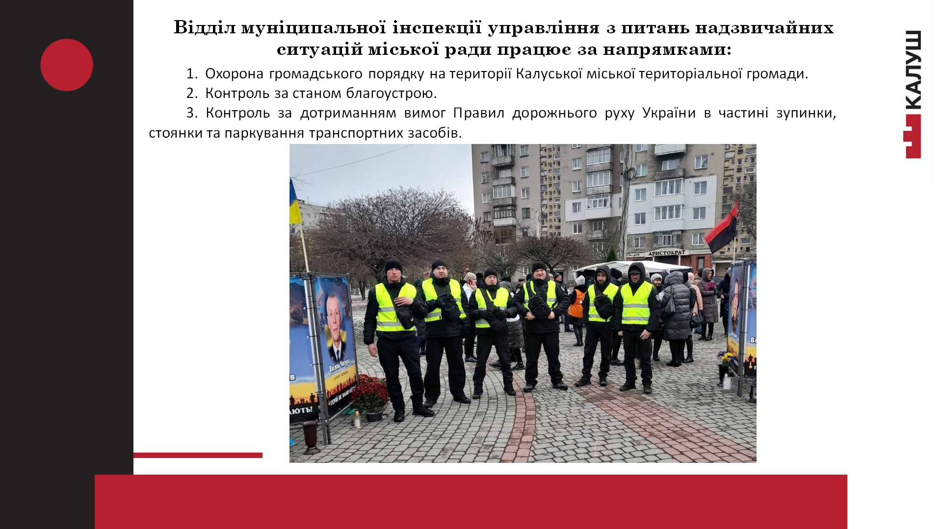

Сектор інспекторів з охорони громадського порядку
Сектор інспекторів з охорони громадського порядку щоденно інспектує вулиці міста з метою профілактики правопорушень та забезпечення охорони громадського порядку.
За 2024 рік виявлено та припинено 986 фактів стихійної торгівлі, 342 випадки розпивань спиртного в громадських місцях, 92 факти перебування осіб у сильному стані алкогольного чи наркотичного сп’яніння. Припинялися випадки дрібного хуліганства, в тому числі, вчинені неповнолітніми. Інспекторами з охорони громадського порядку постійно проводяться заходи з метою профілактики правопорушень та їх недопущення. Особам, які перебували у безпорадному стані, надавалася домедична допомога та здійснювалися виклики ШМД для госпіталізації осіб. Активно співпрацювали з правоохоронними органами та іншими структурними підрозділами міської ради. Окрім того, забезпечувалася охорона громадського порядку на масових заходах. Забезпечувався безперешкодний рух маршрутами траурних кортежів полеглих воїнів.

Сектор інспекторів з паркування

В частині інспекції з паркування суттєво покращився стан дисципліни водіїв та автовласників. За 2024 р. до місцевого бюджету надійшло 637 588 грн. штрафів. Всього було складено 1890 адміністративних матеріали про притягнення автовласників до адміністративної відповідальності за порушення ІІДР України в частині стоянки та паркування.

Протягом 2024 року складено 1890 адміністративних матеріалів на загальну суму 996660 грн., з них:
По ч. 1 ст. 122 КУпАП – 897 шт. на суму 304 980 грн.;
По ч. 3 ст. 122 КУпАП – 950 шт. на суму 648 000 грн.;
По ч. 6 ст. 122 КУпАП – 43 шт. на суму 43680 грн.

Кількість виконавчих проваджень переданих на виконання за 2024 рік становить 178 проваджень на суму 192 440 грн.
З них, виконано 37 проваджень на суму 109 480 грн.;
Залишок невиконаних проваджень становить 92 проваджень на суму
82 960 грн.
До міського бюджету поступило 637 588 грн.

Сектор інспекторів з благоустрою

Протягом 2024 року сектором інспекторів з благоустрою складено 456 приписів про усунення порушень вимог законодавства у сфері благоустрою, 14 протоколів про адміністративні правопорушення, 13 актів обстеження (огляду) територій. Надано чималу кількість зауважень щодо необхідності дотримання правил благоустрою як фізичним так і юридичним особам. Суб’єктам господарювання та структурним підрозділам міської ради направлено 63 листи-звернення. які стосувались впорядкування благоустрою. Розглянуто та надано відповіді на близько дев’яносто звернень громадян.
Крім того, приймалася участь в:
- адміністративній комісії при виконавчому комітеті Калуської міської ради;
- спільно з РУ ГУ ДСНС в комісії щодо спалювання сухої рослинності на території Калуської МТГ;
- спільно з представниками УЖКГ Калуської міської ради, КП «Калушавтодор», КП «Калуська енергетична Компанія», управляючих компаній приймалася участь в комісії з обстеження територій міста на стан благоустрою;
- участь в комісії з проведення інвентаризації спеціальних конструкцій зовнішньої реклами;
- в комісії з демонтажу тимчасових споруд та малих архітектурних форм;
- в узгоджувальній комісії з розгляду земельних спорів;
Проводилися виїзні обстеження по старостинських округах. Постійно обстежується територія міста щодо виявлення фактів порушень у сфері благоустрою.
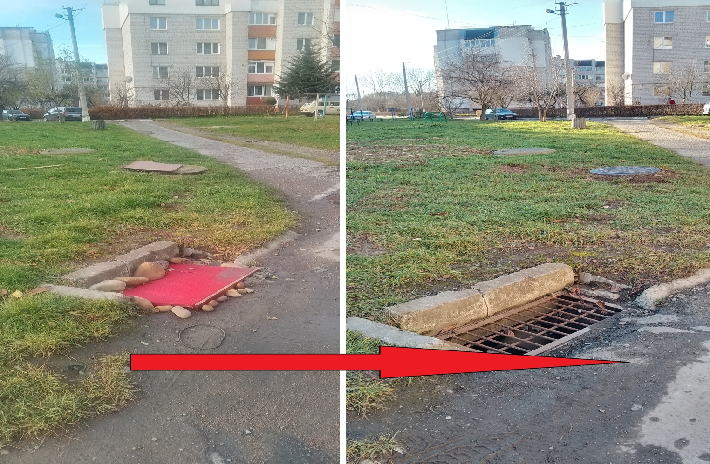

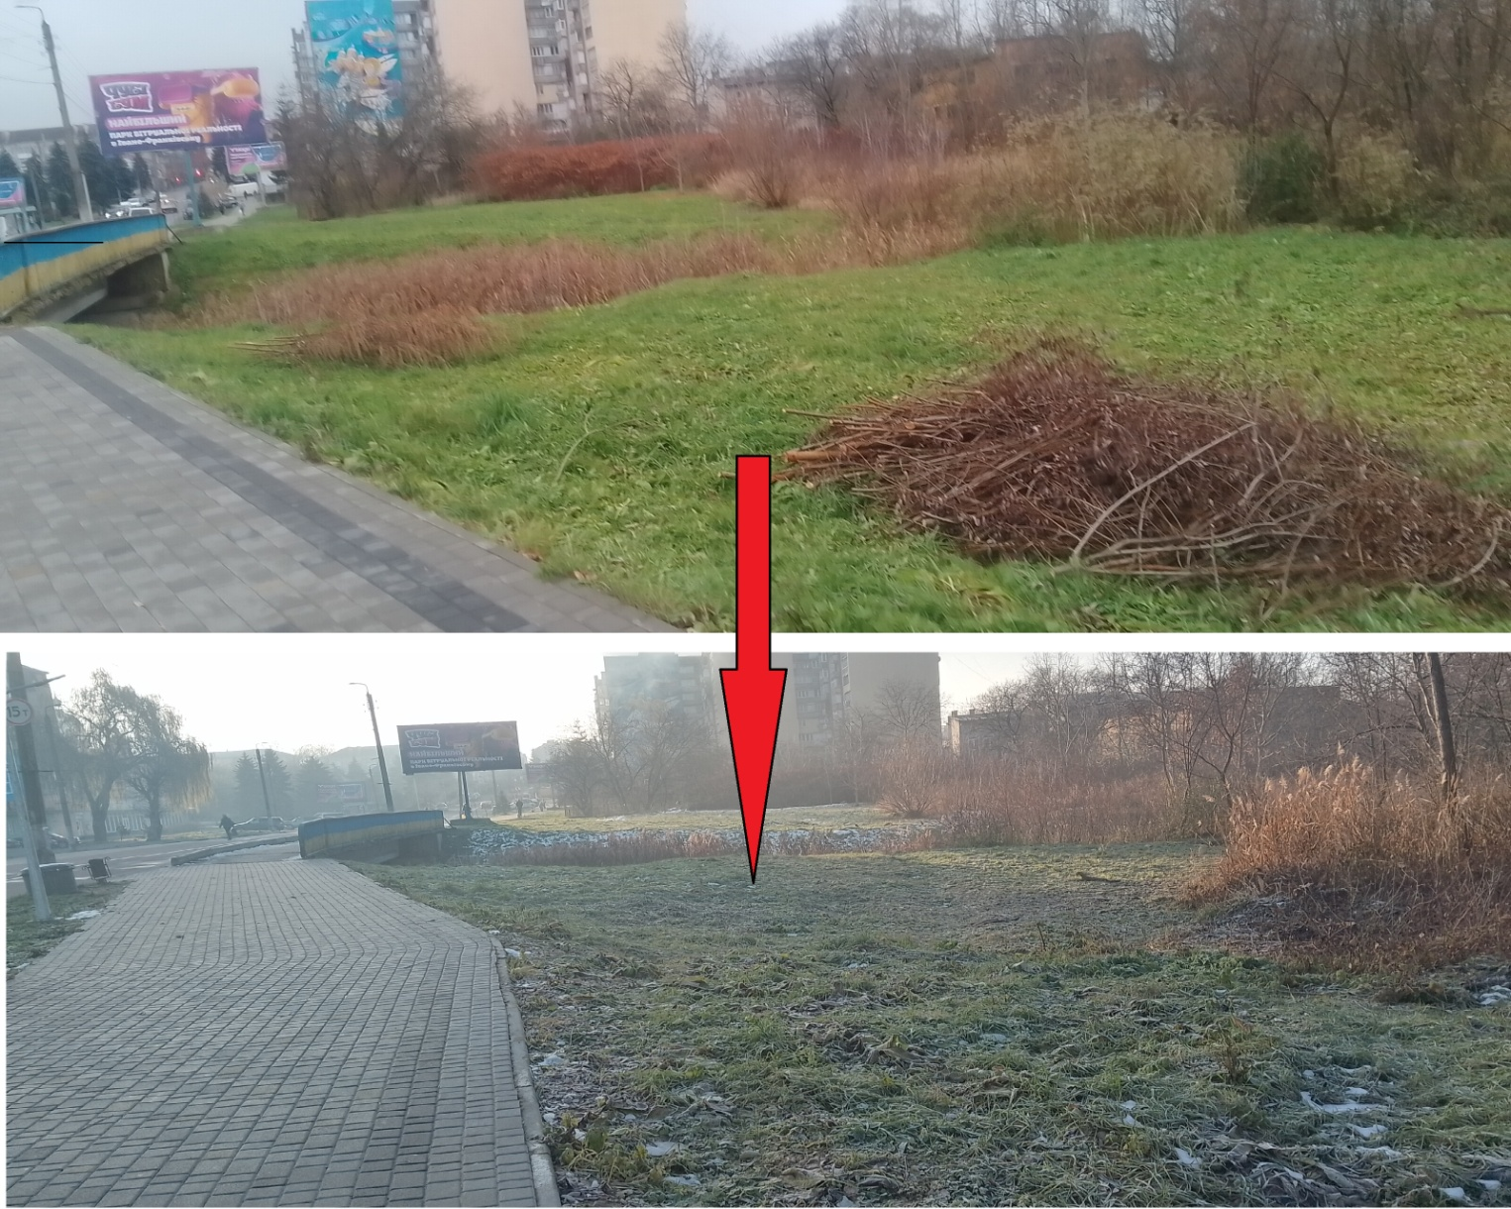

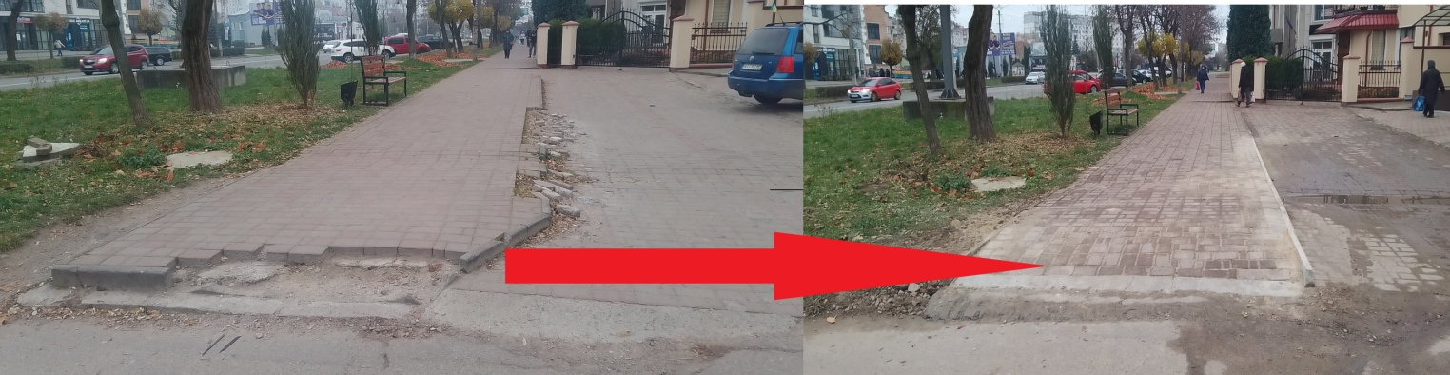

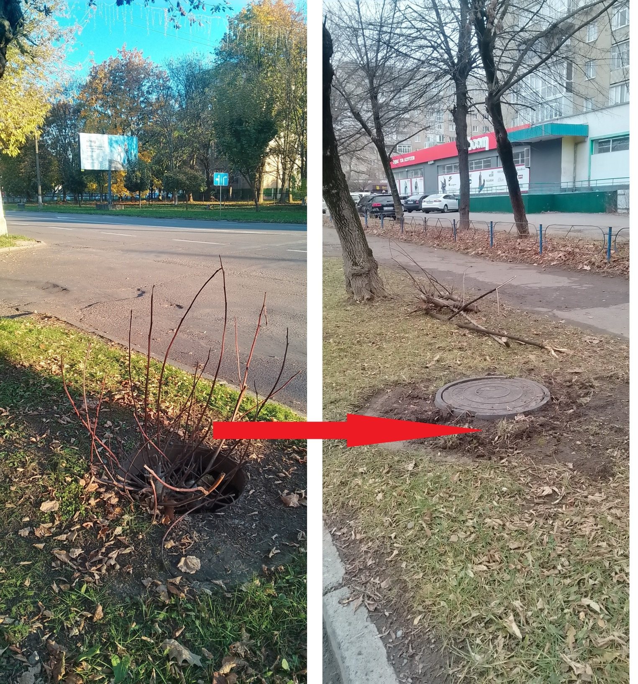

Фінансування Управління з питань надзвичайних ситуацій
Калуської міської ради
Відповідно до рішень сесій Калуської міської ради управління є головним розпорядником таких програм:

Комплексна Програма профілактики злочинності, співробітництва із силовими структурам та громадськими формуваннями на 2024 рік:
тис. грн.
Система відеоспостереження | 392,9
Військова частина | 599,6
Силові структури | 186,1
Всього по програмі: 1178,6 тис. грн.
Комплексна цільова соціальна програма розвитку цивільного захисту на 2024 рік:
тис. грн.
Система оповіщення | 255,9
Придбання обладнання та надання послуг по забезпеченню ЦЗ | 5,1
Всього по програмі: 261,0 тис. грн.

Програма підтримки матеріально-технічного забезпечення військової частини А4934 на 2024 рік:
тис. грн.
Забезпечення матеріальними цінностями | 99,9
Всього по програмі: 99,0 тис. грн.

Цільова Програма фінансування заходів з мобілізаційної підготовки Калуської міської територіальної громади на 2024 рік:
тис. грн.
Перевезення призовників мобілізованих до в/ч | 284,9
Покращення матеріально-технічного стану | 31,0
Всього по програмі: 315,9 тис. грн.

Фінансування програм управління з питань надзвичайних ситуацій Калуської міської ради по наданню субвенції державному бюджету

Програма покращення матеріально-технічного стану військової частини А2637 | 2670,0
Цільова програма підтримки ЗСУ, НГУ та Державної прикордонної служби України | 13977,9
Програма підтримки матеріально-технічного забезпечення військової частини А4955 | 700,0
Програма охорони та підтримки громадського порядку суду | 49,6
Програма покращення матеріально-технічного стану Калуського ВП ГУНП України в Івано-Франківській області | 370,0
Програма покращення матеріально-технічного стану військової частини А1241НГУ | 134,6
Програма для спрямування субвенції на забезпечення військової частини А7166 (окремого батальйону територіальної оборони) | 5901,3
Програма протидії тероризму на території Калуської територіальної громади | 150,0
Програма забезпечення пожежної безпеки в Калуській міські територіальній громаді | 400,0
Програма спрямування субвенції для Калуського районного відділу ДУ «Івано-Франківського ОЦКПХ МОЗ України» | 200,0
Всього по програмах 24553,4 тис. грн.

Кореспонденція управління
Вхідна кореспонденція за 2024 рік: 2023 листи
- 1923 – листи з міністерств, з ОДА, департаментів ОДА, підприємств, установ та організацій міста, управлінь та відділів міської ради;
- 100 - звернення громадян.
Вихідна кореспонденція за 2024 рік: 1643 листи
- в ОДА, департаменти ОДА, підприємства, установи та організації міста, управління та відділи міської ради: 1572;
- Відповіді на звернення громадян: 71.
Підготовлено: рішень міської ради: 38, рішень виконавчого комітету: 22, розпоряджень міського голови: 41.

Начальник управління Іван ДЕМБИЧ

